# 实验项目：调度器

姓名：张伟焜 学号：17343155 邮箱：[zhangwk8@mail2.sysu.edu.cn](mailto:zhangwk8@mail2.sysu.edu.cn)

院系：数据科学与计算机学院 专业：17级软件工程 指导教师：张永东

**【实验题目】**

调度器

**【实验目的】**

理解操作系统的调度管理机制

熟悉 ucore 的系统调度器框架，以及缺省的Round-Robin 调度算法

基于调度器框架实现一个(Stride Scheduling)调度算法来替换缺省的调度算法

**【实验要求】**

根据指导，完成练习0~3。

**【实验方案】**

实验环境：老师提供的虚拟机（Virtual box），无特殊硬件要求

实验思路：根据实验指导，先了解理论知识，再进行实验

**【实验过程】**

**练习0：填写已有实验。**

使用meld软件将ucore启动实验的代码导入。

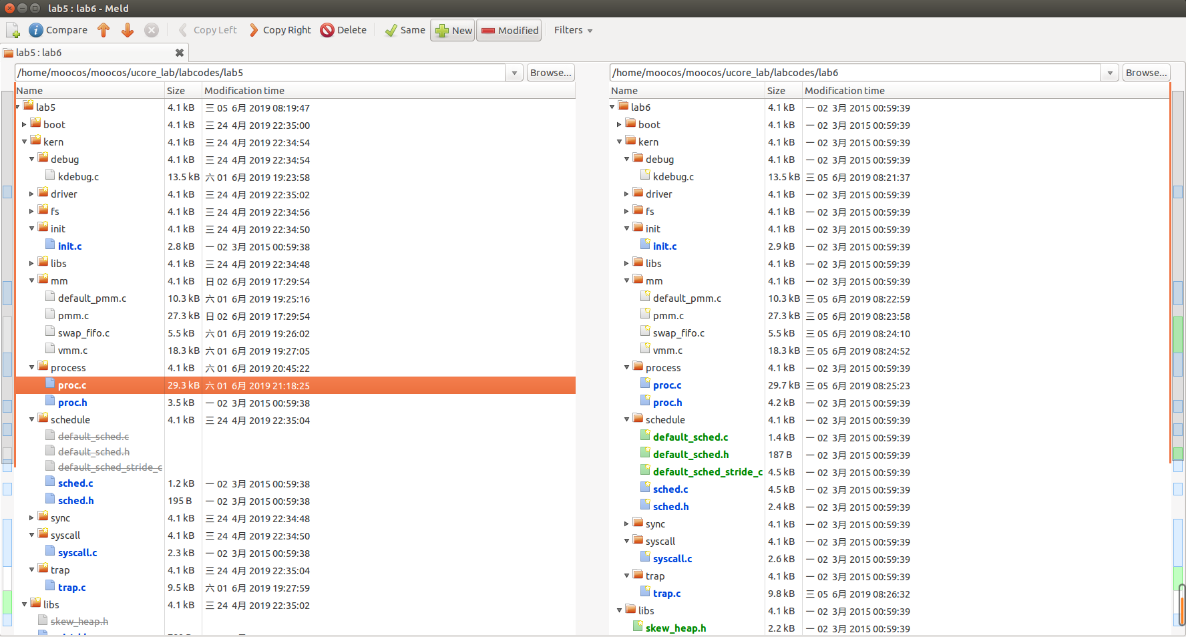

注意要点击标星文件进行对比，将上次实验完成的函数复制过来，不要将整个文件进行覆盖。之前实验修改的内容主要在kdebug.c trap.c pmm.c default_pmm.c vmm.c swap_fifo.c proc.c等

proc.c中有一处对之前代码的更新

由于头文件中对proc_struct结构体进行了扩展，所以要在此对static struct proc_struct * alloc_proc(void进行修改，即补上对相关定义的初始化。

添加的初始化定义如下：

proc->rq = NULL; //将运行队列初始化为NULL

list_init(&(proc->run_link)); //将运行队列指针初始化

proc->time_slice = 0; //时间碎片初始化为0

proc->lab6_run_pool.left = proc->lab6_run_pool.right = proc->lab6_run_pool.parent = NULL; //将优先队列的相关指针初始化为NULL

proc->lab6_stride = 0; //步数初始化为0

proc->lab6_priority = 0; //初始化优先级为0

trap.c中也有一处代码更新

/* LAB6 YOUR CODE */

/* you should upate you lab5 code

* IMPORTANT FUNCTIONS:

* sched_class_proc_tick

*/

ticks++;

assert(current != NULL);

sched_class_proc_tick(current);

break;

**练习1：使用 Round Robin 调度算法。**

*完成练习0后，建议大家比较一下（可用kdiff3等文件比较软件）个人完成的lab5和练习0完成后的刚修改的lab6之间的区别，分析了解lab6采用RR调度算法后的执行过程。执行make grade，大部分测试用例应该通过。但执行priority.c应该过不去 。*

**(1)对比联系0后的lab6和lab5，发现有一下主要的区别：**

a) 增加了调度算法Round Robin。

b) PCT中增加了三个与stride调度算法相关的成员变量，并增加了对应的初始化过程

c) 增加set_priority，get_time系统调用；

d) 增加了斜堆数据结构的实现。

**(2)执行make grade结果如下，未通过priority检查。**

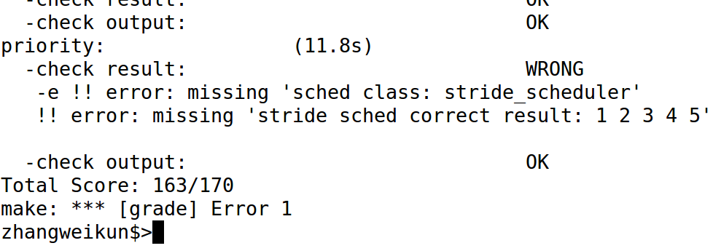

**请理解并分析sched_calss中各个函数指针的用法，并接合Round Robin 调度算法描述ucore的调度执行过程。**

struct sched_class default_sched_class = {

.name = "RR_scheduler",

.init = RR_init,

.enqueue = RR_enqueue,

.dequeue = RR_dequeue,

.pick_next = RR_pick_next,

.proc_tick = RR_proc_tick,

};

Round Robin调度算法的原理是让所有运行状态的进程分时轮流使用处CPU。每个时钟中断，操作系统会递减当前执行进程的时间片，当前进程的时间片time_slice减为0后，调度器将当前进程放置到运行队列队尾，重置此进程的时间片，再从队列头部取出进程开始执行。

结合上面的分析及代码，我们来看具体的函数实现。

首先是初始化函数：

该函数队运行队列进行初始化。

static void

RR_init(struct run_queue *rq) {

list_init(&(rq->run_list)); //初始化运行队列

rq->proc_num = 0; //运行队列中进程个数初始化为0

}

入队函数。

首先保证该进程目前不在运行队列中；将进程加入运行队列开始执行，若时间片有误则重置时间片；更新队列。

Static void

RR_enqueue(struct run_queue *rq, struct proc_struct *proc) {

assert(list_empty(&(proc->run_link))); //检查该进程目前没有在运行队列中

list_add_before(&(rq->run_list), &(proc->run_link)); //将进程加入到运行队列

if (proc->time_slice == 0 || proc->time_slice > rq->max_time_slice) {

proc->time_slice = rq->max_time_slice; //设置时间片

}

proc->rq = rq; //更新运行队列

rq->proc_num++;

}

出队函数。

保证该进程目前在运行队列中；从队列中移除该进程；更新运行队列中的进程数。

static void

RR_dequeue(struct run_queue *rq, struct proc_struct *proc) {

assert(!list_empty(&(proc->run_link)) && proc->rq == rq); //确保要出队的进程在当前的队列中

list_del_init(&(proc->run_link)); //将进程从运行队列中移除

rq->proc_num--; //运行队列进程数减1

}

选择下一进程。

返回队列中第一个待运行的进程。

static struct proc_struct *

RR_pick_next(struct run_queue *rq) {

list_entry_t *le = list_next(&(rq->run_list));

if (le != &(rq->run_list)) {

return le2proc(le, run_link); //获取队列中第一个待运行的进程

}

return NULL;

}

时间片的递减。

每一个时钟中断，运行中的进程时间片-1；减为0，需要进行调度。

static void

RR_proc_tick(struct run_queue *rq, struct proc_struct *proc) {

if (proc->time_slice > 0) {

proc->time_slice--; //每一个时钟中断进程的时间片减1

}

if (proc->time_slice == 0) {

proc->need_resched = 1; //标志需要进行调度

}

}

接下来是对函数指针的调用分析

kern/schedule/sched.c中的schedule函数实现对函数指针的调用。

void

schedule(void) {

bool intr_flag;

struct proc_struct *next;

local_intr_save(intr_flag);

{

current->need_resched = 0; //标志不需要调度

if (current->state == PROC_RUNNABLE) { //若是可运行状态，则加入到运行队列中

sched_class_enqueue(current);

}

if ((next = sched_class_pick_next()) != NULL) { //若运行队列中还有其他进程，则根据算法挑选出某一个出队

sched_class_dequeue(next);

}

if (next == NULL) { //若没有其他运行进程，设置为idleproc进程

next = idleproc;

}

next->runs++; //下一个运行的进程运行次数加1

if (next != current) {

proc_run(next); //执行下一个进程

}

}

local_intr_restore(intr_flag);

}

Ucore调度执行过程：

wakeup_proc将某一个指定进程放入可执行进程队列中。schedule将当前执行的进程放入可执行队列中，然后将队列中选择的下一个执行的进程取出执行。

当需要将某一个进程加入就绪进程队列中，则需要将这个进程的能够使用的时间片进行初始化，然后将其插入到使用链表组织的队列的对尾；这就是具体的Round-Robin enqueue函数的实现；

当需要将某一个进程从就绪队列中取出的时候，将其直接删除。

当需要取出执行的下一个进程的时候，将就绪队列的队头取出。

每次时钟中断，将当前执行的进程的时间片减1，一旦减到了0，则将其标记为可以被调度的，这样在ISR中的后续部分就会调用schedule函数将这个进程切换出去；

**请在实验报告中简要说明如何设计实现”多级反馈队列调度算法“，给出概要设计，鼓励给出详细设计**

**首先给出多级反馈队列调度算法的描述。**

a) 进程在进入待调度的队列等待时，首先进入优先级最高的Q1等待。

b) 首先调度优先级高的队列中的进程。若高优先级中队列中已没有调度的进程，则调度次优先级队列中的进程。例如：Q1,Q2,Q3三个队列，当且仅当在Q1中没有进程等待时才去调度Q2，同理，只有Q1,Q2都为空时才会去调度Q3。

c) 对于同一个队列中的各个进程，按照FCFS分配时间片调度。比如Q1队列的时间片为N，那么Q1中的作业在经历了N个时间片后若还没有完成，则进入Q2队列等待，若Q2的时间片用完后作业还不能完成，一直进入下一级队列，直至完成。

d) 在最后一个队列QN中的各个进程，按照时间片轮转分配时间片调度。

e) 在低优先级的队列中的进程在运行时，又有新到达的作业，此时须立即把正在运行的进程放回当前队列的队尾，然后把处理机分给高优先级进程。换而言之，任何时刻，只有当第1~i-1队列全部为空时，才会去执行第i队列的进程（抢占式）。特别说明，当再度运行到当前队列的该进程时，仅分配上次还未完成的时间片，不再分配该队列对应的完整时间片。

**接下来给出具体实现。**

在proc_struct中设置N个多级反馈队列入口。队列编号越大优先级越低，优先级越低的队列上进程的时间片越大，具体可以设置为上一个队列的两倍。

为了记录进程所在的队列，我们在PCB中增加条目来进行记录。

首先，对所有优先级队列进行初始化。将进程加入到就绪进程集合时，观察该进程剩余的时间片，如果为0，就降一级；如果不为0，则不降级。

对同一个优先级的队列内的进程使用时间片轮转算法。

选择下一个执行进程时，优先看较高优先级的队列中是否存在任务，如果不存在才在较低优先级的队列中寻找进程去执行。

从就绪进程集合中删除某一个进程也要在对应队列中删除。

处理时间中断的函数仍然不需要改变。（与RR相同）

**练习2：实现 Stride Scheduling 调度算法。**

Stride Scheduling算法：希望每个进程得到的时间资源与他们的优先级成正比关系。

《*操作系统实验指导(清华大学)陈渝、向勇编著*》提供的具体的算法思路：

1）为每个runnable进程设置一个当前状态stride，表示该进程当前的调度权。另外定义其对应的pass值，表示对应进程在调度后，stride需要进行的累加值。

2）每次需要调度时，从当前runnable态的进程中选择stride最小的进程调度。

3）对于获得调度的进程P，将对应的stride加上其对应的步长pass

4）在一段固定的时间后，回到步骤2

代码如下：

init

初始化调度器类的信息。初始化当前的运行队列为一个空的容器结构。

static void

stride_init(struct run_queue *rq) {

/* LAB6: YOUR CODE

* (1) init the ready process list: rq->run_list

* (2) init the run pool: rq->lab6_run_pool

* (3) set number of process: rq->proc_num to 0

*/

list_init(&(rq->run_list));

rq->lab6_run_pool = NULL; // 对斜堆进行初始化，表示有限队列为空

rq->proc_num = 0;

}

enqueue

初始化刚进入运行队列的进程proc的stride属性。将进程插入运行队列中。

static void

stride_enqueue(struct run_queue *rq, struct proc_struct *proc) {

/* LAB6: YOUR CODE

* (1) insert the proc into rq correctly

* NOTICE: you can use skew_heap or list. Important functions

* skew_heap_insert: insert a entry into skew_heap

* list_add_before: insert a entry into the last of list

* (2) recalculate proc->time_slice

* (3) set proc->rq pointer to rq

* (4) increase rq->proc_num

*/

//将新的进程插入到表示就绪队列的斜堆中，该函数的返回结果是斜堆的新的根

rq->lab6_run_pool = skew_heap_insert(rq->lab6_run_pool, &(proc->lab6_run_pool), proc_stride_comp_f);

if (proc->time_slice == 0 || proc->time_slice > rq->max_time_slice) {

proc->time_slice = rq->max_time_slice; //设置进程的时间片大小

}

proc->rq = rq; //更新进程的就绪队列

rq->proc_num++;

}

dequeue

从运行队列中删除相应的元素。

static void

stride_dequeue(struct run_queue *rq, struct proc_struct *proc) {

/* LAB6: YOUR CODE

* (1) remove the proc from rq correctly

* NOTICE: you can use skew_heap or list. Important functions

* skew_heap_remove: remove a entry from skew_heap

* list_del_init: remove a entry from the list

*/

//删除斜堆中的指定进程

rq->lab6_run_pool =skew_heap_remove(rq->lab6_run_pool, &(proc->lab6_run_pool), proc_stride_comp_f);

rq->proc_num--;

}

pick next

扫描整个运行队列，返回其中stride值最小的对应进程。

更新对应进程的stride值。

static struct proc_struct *

stride_pick_next(struct run_queue *rq) {

/* LAB6: YOUR CODE

* (1) get a proc_struct pointer p with the minimum value of stride

(1.1) If using skew_heap, we can use le2proc get the p from rq->lab6_run_poll

(1.2) If using list, we have to search list to find the p with minimum stride value

* (2) update p;s stride value: p->lab6_stride

* (3) return p

*/

if (rq->lab6_run_pool == NULL)

return NULL;

struct proc_struct *p = le2proc(rq->lab6_run_pool, lab6_run_pool); //选择stride值最小的进程

//更新该进程的stride值

if (p->lab6_priority == 0) //考虑进程优先级为0的情况，否则会出现divide error

p->lab6_stride += BIG_STRIDE;

else

p->lab6_stride += BIG_STRIDE / p->lab6_priority;

return p;

}

proc tick

检测当前进程是否已经用完分配的时间片。如果时间片用完，应该正确设置进程结构的相关标记来引起进程切换。

static void

stride_proc_tick(struct run_queue *rq, struct proc_struct *proc) {

/* LAB6: YOUR CODE */

if (proc->time_slice > 0) {

proc->time_slice--;

}

if (proc->time_slice == 0) {

proc->need_resched = 1;

}

}

**运行结果：**

**make qemu:**

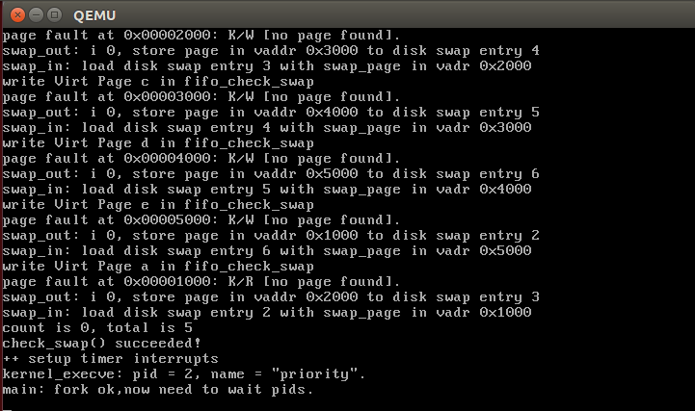

**make grade:**

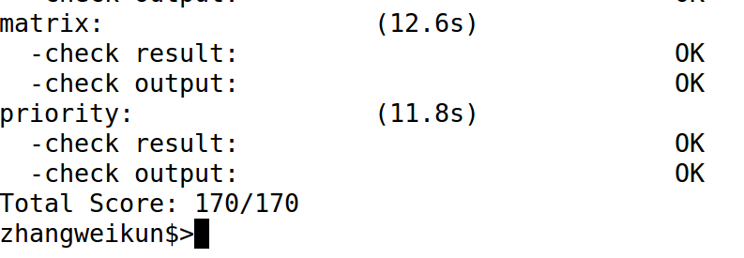

**练习3：阅读分析源代码。**

**结合中断处理和调度程序，再次理解进程控制块中的****trapframe和context在进程切换时作用。**

线程控制块中的context是保存的线程运行的上下文信息。

结合proc_struct结构体注释“Trap frame for current interrupt.”,可以得出tf为中断帧的指针。tf总是指向内核栈的某个位置。当进程从用户空间跳到内核空间时，中断帧记录了进程在被中断前的状态。当内核需要跳回用户空间时，需要调整中断帧以恢复让进程继续执行的各寄存器值。由于uCore内核允许嵌套中断，为了保证嵌套中断发生时tf 总是能够指向当前的trapframe，uCore在内核栈上维护了tf链。

首先在执行某进程A的用户代码时，出现了一个trap(例如，是一个外设产生的中断)，这时就会从进程A的用户态切换到内核态(过程(1))，并且保存好进程A的trapframe;当内核态处理中断时发现需要进行进程切换时， ucore要通过 schedule函数选择下一个将占用CPU执行的进程(即进程B)，然后会调用 proc run函数， proc run函数进步调用 switch to函数，切换到进程B的内核态(过程(2))，继续进程B上一次在内核态的操作，并通过iret指令，最终将执行权转交给进程B的用户空间(过程(3))。

当进程B由于某种原因发生中断之后(过程(4))，会从进程B的用户态切换到内核态，并且保存好进程B的 trapframe;当内核态处理中断时发现需要进行进程切换时，即需要切换到进程A, ucore再次切换到进程A(过程(5))，会执行进程A上一次在内核调用shedule(具体还要跟踪到 switch to函数)函数返回后的下一行代码，这行代码当然还是在进程A的上一次中断处理流程中。最后当进程A的中断处理完毕的时候执行权又会反交给进程A的用户代码(过程(6))。这就是在只有两个进程的情况下，进程切换间的大体流程。

**【实验总结】**

**完成实验后，请分析ucore_lab中提供的参考答案，并请在实验报告中说明你的实现与参考答案的区别。**

与参考答案相比，我只给出了使用堆的实现，而没有用链表实现，但就运行结果来看，我的代码也达到了实验的要求。

**列出你认为本实验中重要的知识点，以及与对应的OS原理中的知识点，并简要说明你对二者的含义，关系，差异等方面的理解（也可能出现实验中的知识点没有对应的原理知识点）**

1.实验涉及到对轮转法调度的分析。

2.对多级反馈队列调度方案的设计

3.涉及到Stride Scheduling 调度算法的相关内容

对应了OS原理中的：

轮转法理论知识的应用

多级反馈队列调度方案的原理与概念

**理论知识是基础；**

**实验知识是理论知识的实际应用与实践。**

**列出你认为OS原理中很重要，但在实验中没有对应上的知识点**

1.没有涉及到多处理器调度

2.没有涉及多级队列调度，直接要求我们设计多级反馈队列调度方案

3.最短作业优先调度

4.先到先服务调度

**心得体会**

单看本次实验的内容还算简单，但是在make grade环节出现了很多奇奇怪怪的错误。主要原因是练习0中有很多代码没有修改完全，导致出现了很多莫名其妙的错误。

总的来说，本次实验让我更深入地了解了调度算法的相关知识。在debug的过程中也加深了对之前实验内容的印象。通过阅读RR调度算法，我理解了ucore进行调度的过程。在练习2中，自己动手编写调度算法很大程度上借鉴了练习1对调度过程的理解。最后的练习3回到了trapframe和context在进程切换时作用。体现出实验内容的层层递进，由宏观认识到具体实现再到细节的把握。

**【参考文献】**

*《**操作系统实验指导(清华大学)陈渝、向勇编著》*